2023-2024 EĞİTİM-ÖĞRETİM YILI
DİLİMİZİN ZENGİNLİKLERİ PROJESİ KASIM AYI FAALİYET RAPORU
OKUL ADI | ŞUBE SAYISI | ÖĞRENCİ SAYISI | ÖĞRETMEN SAYISI
KABALA 100.YIL ORTAOKULU | 17 | 191 | 17

Bakanlığımız duyurusunun ardından İl Millî Eğitim Müdürlüğümüz ve İlçe Milli Eğitim Müdürlüğümüz talimatlarıyla okulumuzda proje çalışması başladı.
Okul Yürütme Komisyonu ve Okul Koordinatörü belirlendi. Okul Yürütme Komisyonuna Türkçe öğretmenleri ve öğrenciler dışında proje görünürlüğünü arttırmak ve çalışmaları zenginleştirmek için Görsel Sanatlar ve Müzik öğretmeni dahil edildi (Tablo 1).
Okulumuzun web sitesine Dilimizin Zenginlikleri Projesi ile ilgili yeni bir menü eklendi.
Okulda proje duyurusu yapılarak tanıtım etkinliği gerçekleştirildi. Proje kapsamında yapılan çalışmaların arşivlenmesi için Dilimizin Zenginlikleri Projesi adı ile Fiziki ve Dijital klasör oluşturuldu.
Dilimizin Zenginlikleri Projesi kapsamında gerçekleştirilen ve öğrencilerin bu çerçevede katıldığı faaliyetler, e-Okul Yönetim Bilgi Sistemi Sosyal Etkinlik Modülü Uygulama Kılavuzu’nda belirtilen esaslara uygun olarak e-Okul Sosyal Etkinlik Modülüne işlenmektedir.
Bilen Oturur Etkinliği
İçerik: Öğretmen, yeni öğrenilen kelimeleri ve bu kelimelerin eş anlamlılarını tahtaya yazar. Sınıftaki bütün öğrencileri ayağa kaldırır ve tahtadaki kelimelerin eş anlamlısını sırayla öğrencilere sorar. Doğru yanıtı lp veren ayaktaki öğrenci yerine oturur. Tahtadaki bütün kelimelerin eş anlamlıları bulunana kadar etkinlik devam eder.
İçerikte belirtildiği şekilde bir tanıtım yapılarak tüm sınıflarda "Bilen Oturur Etkinliği" gerçekleştirildi. Sonrasında ise etkinliğe ilişkin görsel ve videolar okul genel ağ (internet) sayfası ile okula ait diğer mecralarda paylaşılarak proje görünürlüğünün artması sağlandı. Etkinlik ile ilgili sayısal veriler aşağıda belirtilmiştir.
FAALİYET ADI | FAALİYET ADIMLARI | BAŞLANGIÇ TARİHİ | BİTİŞ TARİHİ | KATILAN SAYI
 |  |  |  | ŞUBE | ÖĞRENCİ | ÖĞRETMEN
Klasik Eser Okumaları/Diğer Eserler | Bilen Oturur Etkinliği | 20.11.2023 | 24.11.2023 | 4 | 50 | 3

Ayrıca e-Okul Sosyal Etkinlik Modülüne Dilimizin Zenginlikleri Projesi Bilen Oturur Etkinliği başlığı ile işlenmiştir.
Pano Çalışmaları
İçerik: Dilimizin Zenginlikleri Projesi’nde pano çalışması, projenin genel amacına uygun olarak Türkçenin zenginliklerini ve çeşitliliğini yansıtan bir çalışma olarak yapılır.
Öğretmen ve öğrencilerce, yeni öğrenilen kelimeler ile ilgili tüm sınıflarda pano çalışması yapıldı. Klasik eserler ile bilgiler panolara asıldı. Klasik eserlerin kitap kapaklarının resimleri panolarda yer aldı. Bu çalışma ile öğrenciler Klasik eserleri daha iyi tanıdılar ve yeni kelimeler öğrendiler.

Etkinliğe ilişkin görsel ve videolar okul genel ağ (internet) sayfası ile okula ait diğer mecralarda paylaşılarak proje görünürlüğünün artması sağlandı. Etkinlik ile ilgili sayısal veriler aşağıda belirtilmiştir.
FAALİYET ADI | FAALİYET ADIMLARI | BAŞLANGIÇ TARİHİ | BİTİŞ TARİHİ | KATILAN SAYI
 |  |  |  | ŞUBE | ÖĞRENCİ | ÖĞRETMEN
Klasik Eser Okumaları/Diğer Eserler | Pano Çalışmaları | 27.11.2023 | 30.11.2023 | 5 | 60 | 3

Ayrıca e-Okul Sosyal Etkinlik Modülüne Dilimizin Zenginlikleri Projesi Pano Çalışmaları başlığı ile işlenmiştir.
Sözlük Tasarım Yarışması

İçerik: Dilimizin Zenginlikleri Projesi kapsamında öğrencilerimiz, sözlüklerin nasıl tasarlanabileceği konusunda bilgi sahibi olur. Sözlük tasarımı, öğrencilerimizin dili iyi kullanmasını ve düşünce dünyasını geliştirmesini sağlar.
Öğretmen ve öğrencilerce, klasik eserler okumaları ile öğrenilen yeni öğrenilen kelimeler ile ilgili sözlük tasarımı yapıldı. Öğrenciler, kendi tasarladıkları sözlükleri jüriye sundular. Jüri tarafından yapılan değerlendirme sonucunda birinci, ikinci ve üçüncü dereceye giren öğrenciler ödüllendirildi. Bu yarışmayla öğrenciler, sözlüklerin nasıl tasarlanabileceği konusunda fikir sahibi oldular. Öğrencilerimizin dili iyi kullanmasını ve düşünce dünyasını geliştirmesini sağladı.
Birinci olan sözlük ile İl Milli Eğitim Müdürlüğünce hazırlanan sözlük Tasarımı Yarışmasına katılım sağlandı.
Etkinliğe ilişkin görsel ve videolar okul genel ağ (internet) sayfası ile okula ait diğer mecralarda paylaşılarak proje görünürlüğünün artması sağlandı. Etkinlik ile ilgili sayısal veriler aşağıda belirtilmiştir.
FAALİYET ADI | FAALİYET ADIMLARI | BAŞLANGIÇ TARİHİ | BİTİŞ TARİHİ | KATILAN SAYI
 |  |  |  | ŞUBE | ÖĞRENCİ | ÖĞRETMEN
Klasik Eser Okumaları/Diğer Eserler | Sözlük Tasarım Yarışması | 06.11.2023 | 30.11.2023 | 2 | 25 | 2

Ayrıca e-Okul Sosyal Etkinlik Modülüne Dilimizin Zenginlikleri Projesi Sözlük Tasarım Yarışması başlığı ile işlenmiştir.

TABLOLAR
Okul Yürütme Komisyonu
Komisyon Görev Tanımı | Adı-Soyadı | Görevi | Branşı/Sınıfı
Koordinatör | Nedim DAĞ | Müdür Yardımcısı | Sınıf Öğretmeni
Komisyon Üyesi | Emrah ÇELİK | Öğretmen | Türkçe
Komisyon Üyesi | Elif AKKAPLAN | Öğretmen | Türkçe
Komisyon Üyesi | Ali SEVİM | Öğretmen | Görsel Sanatlar
Komisyon Üyesi | Pelin MAVLAV | Öğretmen | Müzik
Komisyon Üyesi | Fatma HAKAN | Öğrenci | 5.Sınıf
Komisyon Üyesi | Fidan ESİN | Öğrenci | 6.Sınıf
Komisyon Üyesi | Funda İrem HAKAN | Öğrenci | 7.Sınıf
Komisyon Üyesi | Cansu ÇİÇEK | Öğrenci | - Sınıf
Tablo 1
RESİMLER
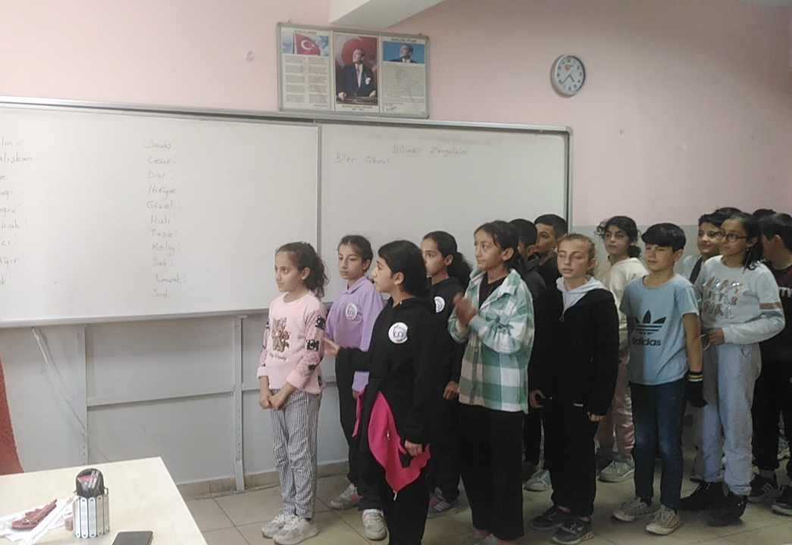
Resim 1
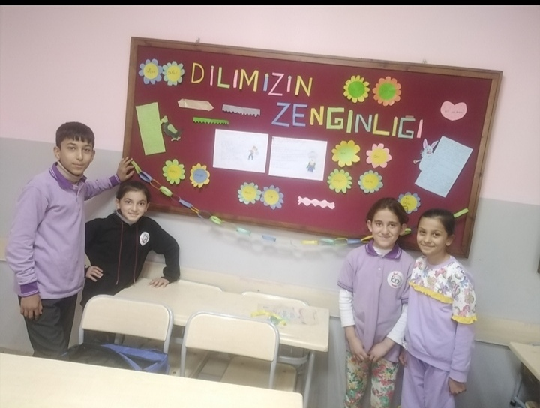 Resim 2

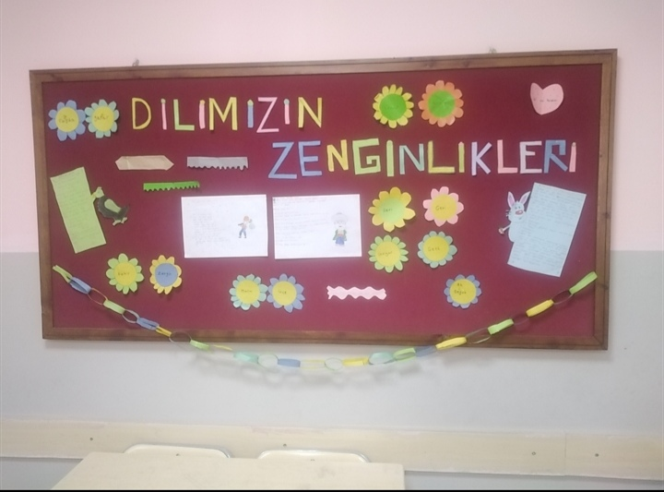
Resim 3

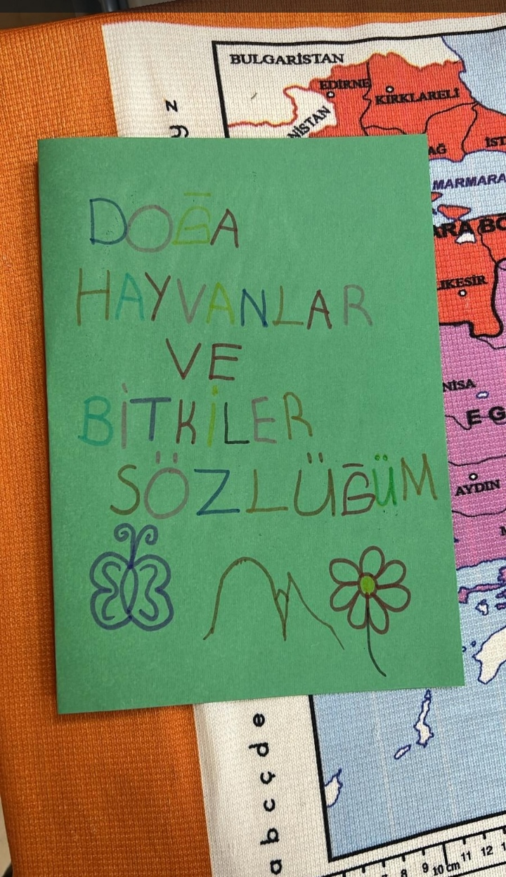
Resim 4

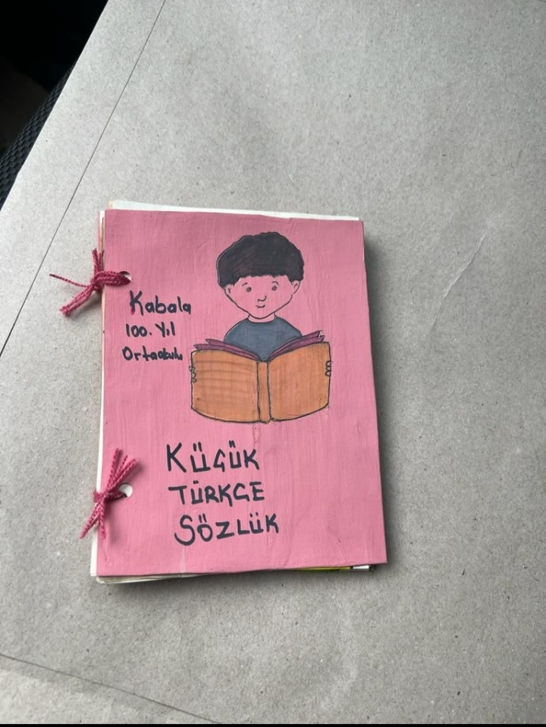
Resim 5

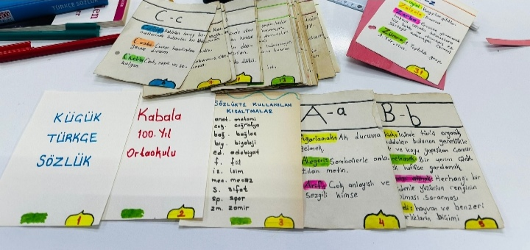
Resim 6

GENEL DEĞERLENDİRME

Kasım ayı faaliyet planı çerçevesinde planlanan tüm etkinlikler gerçekleştirilmiştir. Bu etkinlikler sayesinde öğrencilerimiz dilimizin seçkin ve özgün eserlerini tanımaya başlamış, eserlerimizde geçen öğrenilmesi hedeflenen anahtar sözcüklerin derinliklerini (çeşitli anlamlarını) öğrenmiştir. Bu proje ile öğrencilerimizin kelime dağarcığı gelişmeye başlamış olup derslere aktif katılımları artmıştır.
Okul Yürütme Komisyonu İmzaları
Komisyon Görev Tanımı | Adı-Soyadı | Görevi | İmza
Koordinatör | Nedim DAĞ | Müdür Yardımcısı
Komisyon Üyesi | Emrah ÇELİK | Öğretmen
Komisyon Üyesi | Elif AKKAPLAN | Öğretmen
Komisyon Üyesi | Ali SEVİM | Öğretmen
Komisyon Üyesi | Pelin MAVLAV | Öğretmen
Komisyon Üyesi | Fatma HAKAN | Öğrenci
Komisyon Üyesi | Fidan ESİN | Öğrenci
Komisyon Üyesi | Funda İrem HAKAN | Öğrenci
Komisyon Üyesi | Cansu ÇİÇEK | Öğrenci

Necmeddin CANSIN
Okul Müdürü Mühür/İmza
Adı-Soyadı

